https://mp.weixin.qq.com/s/f8YJcCnXaf6uSBgD5AZRSQ

# Redis 如何实现查询附近的人

## 1 面试问题

Redis 如何实现查询附近的人？

## 2 相关面试问题

Redis 中如何操作位置信息？

GEO 底层是如何实现的？

如何在程序实现查询附近的人？

在实际使用中需要注意哪些问题？

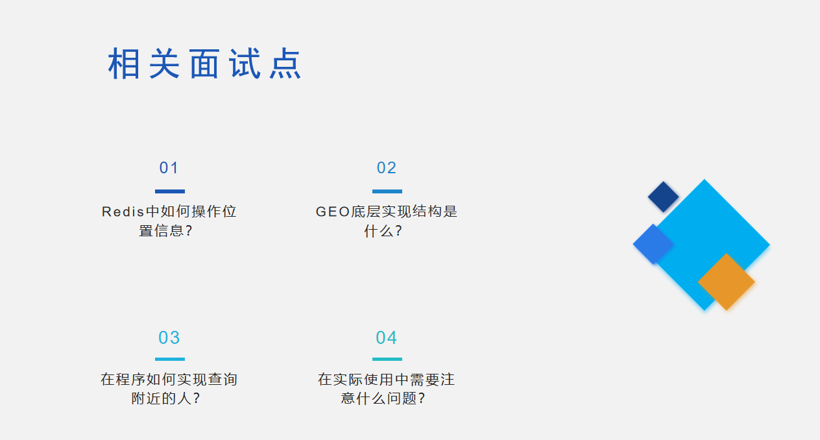

## 3 相关答案

Redis 中要实现查询附近的人，需要使用 Redis 3.2 版本中提供的 GEO 数据类型，它包含以下几个重要的方法：

* GEOADD 添加元素位置信息；
* GEOPOS 查询元素经纬度信息；
* GEODIST 查询两个元素的直线距离；
* GEORADIUS 查询附近一定距离内的元素信息。

首先我们可以使用百度提供的经纬度查询工具来确定位置信息，地址：我们先用百度地图提供的经纬度查询工具，地址：<http://api.map.baidu.com/lbsapi/getpoint/index.html>

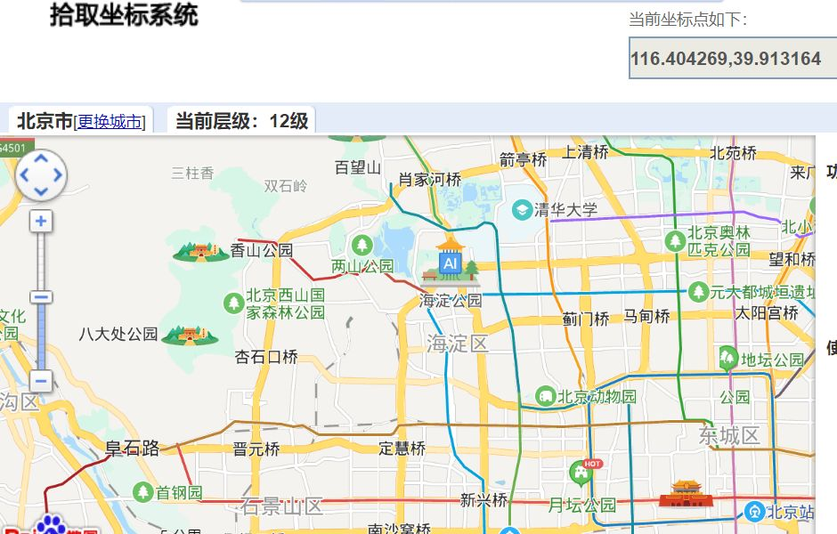

## 4 代码实战

下面我们用 Java 代码，来实现查询附近的人，完整代码如下：

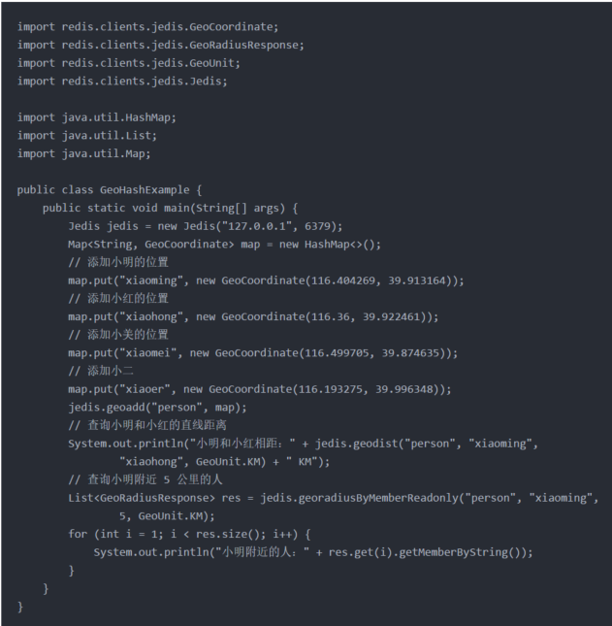

以上程序执行的结果如下：



## 5 总结

GEO 是 Redis 3.2 版本中引入的功能，只有升级到 3.2+ 才能使用，**GEO 本质上是基于 ZSet 实现的**，这点在 Redis 源码找到相关信息，我们可以 GEO 使用实现查找附近的人或者附近的地点，还可以用它来计算两个位置相隔的直线距离。